

10 มกราคม 2560

ดัชนีราคาห้องชุด และดัชนีราคาบ้านแนวราบ (บ้านเดี่ยวและทาวน์เฮ้าส์)
ประจำงวดไตรมาส 4 ปี 2559

ศูนย์ข้อมูลอสังหาริมทรัพย์ ธนาคารอาคารสงเคราะห์ จัดทำดัชนีราคาห้องชุดรายไตรมาส สำรวจพื้นที่กรุงเทพฯและเขตปริมณฑล 2 จังหวัด (นนทบุรี และสมุทรปราการ) และดัชนีราคาบ้านแนวราบ(บ้านเดี่ยวและทาวน์เฮ้าส์)รายไตรมาส สำรวจครอบคลุมพื้นที่กรุงเทพฯและเขตปริมณฑล 3 จังหวัด (นนทบุรี ปทุมธานี และสมุทรปราการ)

ดัชนีราคาห้องชุด
ดัชนีราคาห้องชุดรวมทุกระดับราคา ในกรุงเทพฯ และเขตปริมณฑล 2 จังหวัด (นนทบุรีและสมุทรปราการ) ประจำงวดไตรมาส 4 ปี 2559 มีค่าดัชนีเท่ากับ 124.1 จุด หรือมีอัตราการปรับราคาเพิ่มขึ้นร้อยละ 5.5 เมื่อเทียบกับช่วงเวลาเดียวกันของปีก่อน ซึ่งมีค่าดัชนีเท่ากับ 117.6 จุด

เมื่อแยกพิจารณาแต่ละช่วงระดับราคา พบว่า

- ห้องชุดที่มีระดับราคาไม่เกิน 50,000 บาท/ตารางเมตร มีค่าดัชนีเท่ากับ 118.1 จุด หรือมีอัตราการปรับราคาเพิ่มขึ้นร้อยละ 3.1 เมื่อเทียบกับช่วงเวลาเดียวกันของปีก่อน ซึ่งมีค่าดัชนีเท่ากับ 114.6 จุด
- ห้องชุดที่มีระดับราคา 50,001-80,000 บาท/ตารางเมตร มีค่าดัชนีเท่ากับ 125.7 จุด หรือมีอัตราการปรับราคาเพิ่มขึ้นร้อยละ 4.2 เมื่อเทียบกับช่วงเวลาเดียวกันของปีก่อน ซึ่งมีค่าดัชนีเท่ากับ 120.7 จุด
- ห้องชุดที่มีระดับราคา 80,001-120,000 บาท/ตารางเมตร มีค่าดัชนีเท่ากับ 129.5 จุด หรือมีอัตราการปรับราคาเพิ่มขึ้นร้อยละ 6.0 เมื่อเทียบกับช่วงเวลาเดียวกันของปีก่อน ซึ่งมีค่าดัชนีเท่ากับ 122.2 จุด
- ห้องชุดที่มีระดับราคามากกว่า 120,000 บาท/ตารางเมตร มีค่าดัชนีเท่ากับ 120.3 จุด หรือมีอัตราการปรับราคาเพิ่มขึ้นร้อยละ 5.7 เมื่อเทียบกับช่วงเวลาเดียวกันของปีก่อน ซึ่งมีค่าดัชนีเท่ากับ 113.8 จุด

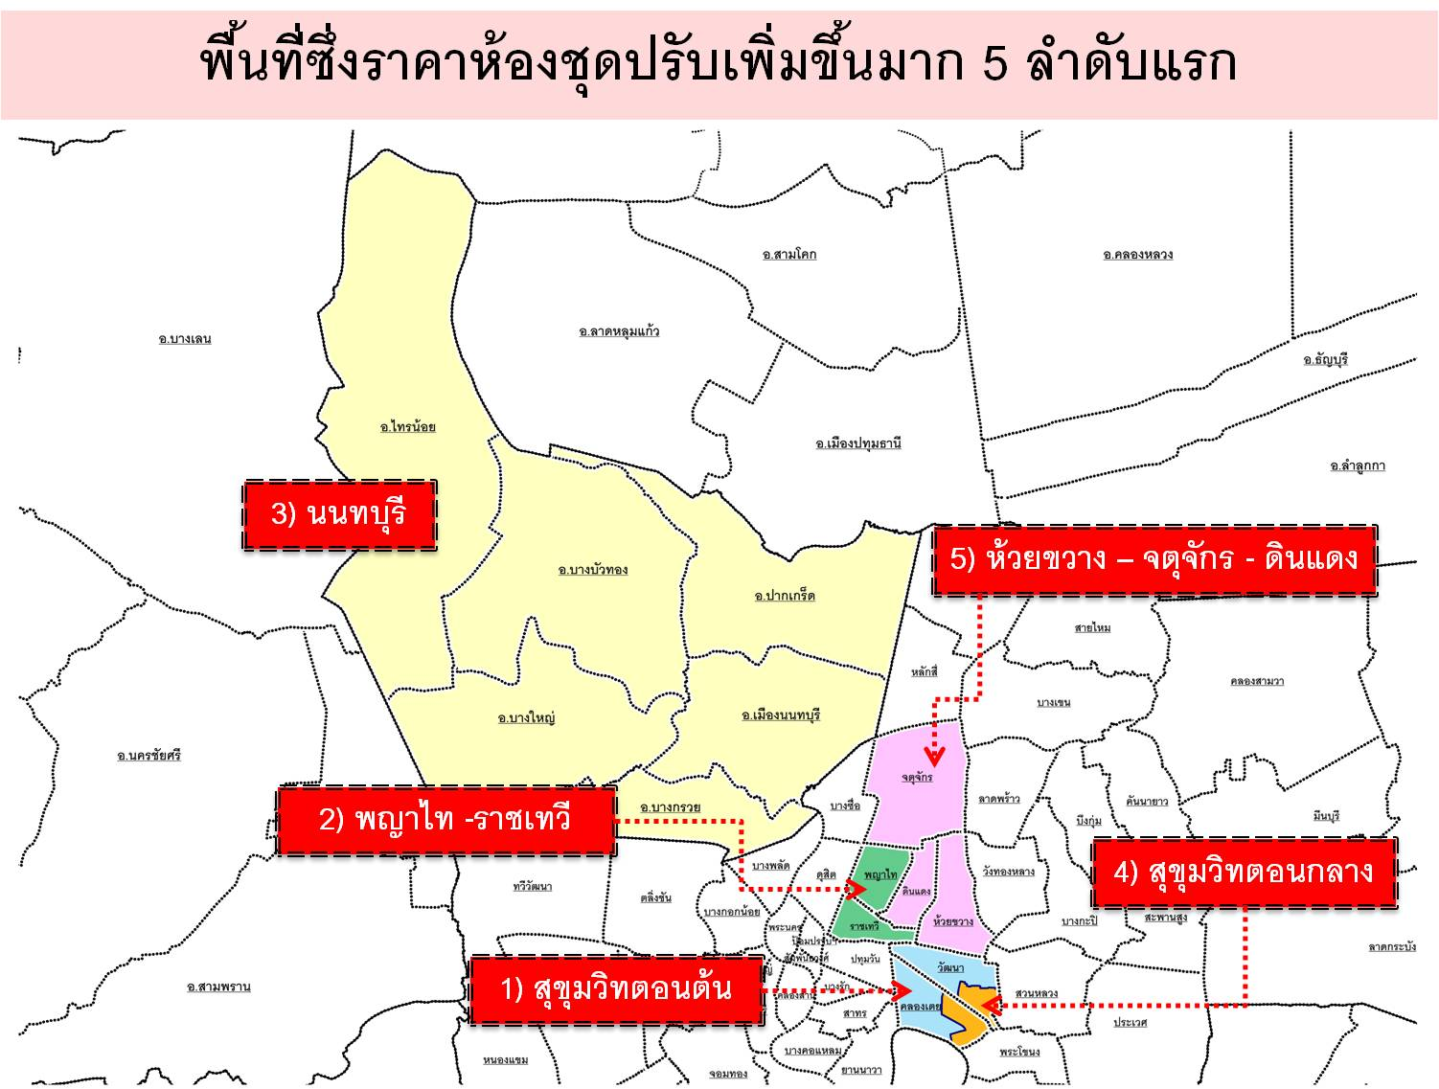
พื้นที่ซึ่งราคาห้องชุดปรับเพิ่มขึ้นมาก 5 ลำดับแรก ได้แก่ พื้นที่สุขุมวิทตอนต้น (เขตวัฒนา เฉพาะแขวงคลองเตยเหนือ คลองตันเหนือ และเขตคลองเตย เฉพาะแขวงคลองเตย แขวงคลองตัน) พื้นที่เขตพญาไท-เขตราชเทวี พื้นที่จังหวัดนนทบุรี พื้นที่สุขุมวิทตอนกลาง (เขตวัฒนา เฉพาะแขวงพระโขนงเหนือ และเขตคลองเตย เฉพาะแขวงพระโขนง) และพื้นที่เขตห้วยขวาง-เขตจตุจักร-เขตดินแดง

ดัชนีราคาบ้านแนวราบ
ดัชนีราคาบ้านแนวราบ ในพื้นที่กรุงเทพฯ และเขตปริมณฑล 3 จังหวัด (นนทบุรี ปทุมธานี และสมุทรปราการ) ประจำงวดไตรมาส 4 ปี 2559 มีค่าดัชนีเท่ากับ 116.2 จุด หรือมีอัตราการปรับราคาเพิ่มขึ้นร้อยละ 2.2 เมื่อเทียบกับช่วงเวลาเดียวกันของปีก่อนหน้าซึ่งมีค่าดัชนีเท่ากับ 113.8 จุด โดยสามารถจำแนกรายละเอียดดัชนีราคาที่อยู่อาศัยแนวราบตามพื้นที่ได้ดังนี้
- พื้นที่เขตกรุงเทพฯ มีค่าดัชนีเท่ากับ 116.3 จุด หรือมีอัตราการปรับราคาเพิ่มขึ้นร้อยละ 1.9 เมื่อเทียบกับช่วงเวลาเดียวกันของปีก่อนหน้าซึ่งมีค่าดัชนีเท่ากับ 114.1 จุด
- พื้นที่เขตปริมณฑล 3 จังหวัด (นนทบุรี ปทุมธานี และสมุทรปราการ) มีค่าดัชนีเท่ากับ 116.2 จุด หรือมีอัตราการปรับราคาเพิ่มขึ้นร้อยละ 2.3 เมื่อเทียบกับช่วงเวลาเดียวกันของปีก่อนหน้าซึ่งมีค่าดัชนีเท่ากับ 113.6 จุด
ทั้งนี้ หากพิจารณา ดัชนีราคาที่อยู่อาศัยแนวราบในแต่ละประเภท คือ บ้านเดี่ยวและทาวน์เฮ้าส์ จะพบการเปลี่ยนแปลงของดัชนีราคา ดังนี้

1. ดัชนีราคาบ้านเดี่ยว ในพื้นที่กรุงเทพฯ และเขตปริมณฑล 3 จังหวัด (นนทบุรี ปทุมธานี และสมุทรปราการ) ประจำงวดไตรมาส 4 ปี 2559 มีค่าดัชนีเท่ากับ 114.5 จุดหรือมีอัตราปรับราคาเพิ่มขึ้นร้อยละ 1.8 เมื่อเทียบกับช่วงเวลาเดียวกันของปีก่อนหน้าซึ่งมีค่าดัชนีเท่ากับ 112.5 จุด โดยสามารถจำแนกรายละเอียดดัชนีราคาที่อยู่อาศัยประเภทบ้านเดี่ยวตามพื้นที่ได้ดังนี้
- พื้นที่เขตกรุงเทพฯ มีค่าดัชนีเท่ากับ 114.6 จุด หรือมีอัตราการปรับราคาเพิ่มขึ้นร้อยละ 2.1 เมื่อเทียบกับช่วงเวลาเดียวกันของปีก่อนหน้าซึ่งมีค่าดัชนีเท่ากับ 112.2 จุด
- พื้นที่เขตปริมณฑล 3 จังหวัด (นนทบุรี ปทุมธานี และสมุทรปราการ) มีค่าดัชนีเท่ากับ 114.5 จุดหรือมีอัตราการปรับราคาเพิ่มขึ้นร้อยละ 1.6 เมื่อเทียบกับช่วงเวลาเดียวกันของปีก่อนหน้าซึ่งมีค่าดัชนีเท่ากับ 112.7 จุด

2. ดัชนีราคาทาวน์เฮ้าส์ ในพื้นที่กรุงเทพฯ และเขตปริมณฑล 3 จังหวัด (นนทบุรี ปทุมธานี และสมุทรปราการ) ประจำงวดไตรมาส 4 ปี 2559 ) มีค่าดัชนีเท่ากับ 118.0 จุดหรือมีอัตราปรับราคาเพิ่มขึ้นร้อยละ 2.5 เมื่อเทียบกับช่วงเวลาเดียวกันของปีก่อนหน้าซึ่งมีค่าดัชนีเท่ากับ 115.1 จุด โดยสามารถจำแนกรายละเอียดดัชนีราคาที่อยู่อาศัยประเภททาวเฮ้าส์ตามพื้นที่ได้ดังนี้
- พื้นที่เขตกรุงเทพฯ มีค่าดัชนีเท่ากับ 117.9 จุดหรือมีอัตราการปรับราคาเพิ่มขึ้นร้อยละ 1.8 เมื่อเทียบกับช่วงเวลาเดียวกันของปีก่อนหน้าซึ่งมีค่าดัชนีเท่ากับ 115.8 จุด
- พื้นที่เขตปริมณฑล 3 จังหวัด (นนทบุรี ปทุมธานี และสมุทรปราการ) มีค่าดัชนีเท่ากับ 118.3 จุดหรือมีอัตราการปรับราคาเพิ่มขึ้นร้อยละ 3.2 เมื่อเทียบกับช่วงเวลาเดียวกันของปีก่อนหน้าซึ่งมีค่าดัชนีเท่ากับ 114.6 จุด

ดัชนีราคาห้องชุด และดัชนีราคาบ้านแนวราบ
ปีฐาน = ปี 2555

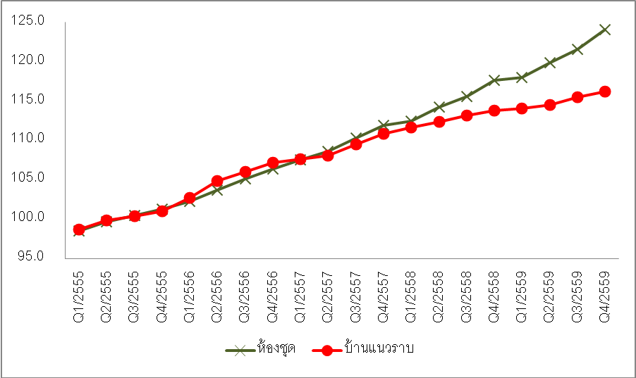

ดัชนีราคาห้องชุด และดัชนีราคาบ้านแนวราบ (บ้านเดี่ยวและทาวน์เฮ้าส์)
ปีฐาน = ปี 2555
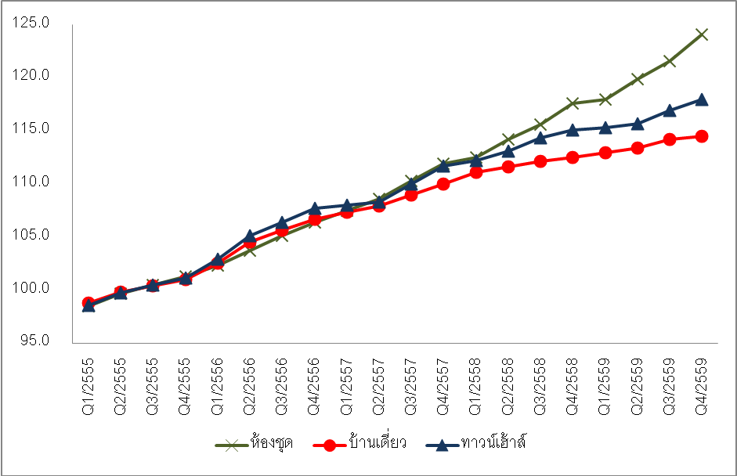
ดัชนีราคาห้องชุด
ราคา(บาท)/ตารางเมตร | Q1/2558 |  | Q2/2558 |  | Q3/2558 |  | Q4/2558 |  | Q1/2559 |  | Q2/2559 |  | Q3/2559 |  | Q4/2559
ราคา(บาท)/ตารางเมตร | Index | ∆YoY | Index | ∆YoY | Index | ∆YoY | Index | ∆YoY | Index | ∆YoY | Index | ∆YoY | Index | ∆YoY | Index | ∆YoY
กรุงเทพฯ นนทบุรี และสมุทรปราการ | 112.5 | 4.7% | 114.2 | 5.2% | 115.6 | 4.8% | 117.6 | 5.1% | 118.0 | 4.9% | 119.9 | 5.0% | 121.6 | 5.2% | 124.1 | 5.5%
ราคาต่ำกว่า 50,000 | 113.5 | 3.7% | 114.9 | 2.2% | 115.2 | 3.1% | 114.6 | 3.3% | 116.8 | 2.9% | 118.2 | 2.9% | 118.3 | 2.7% | 118.1 | 3.1%
ราคา 50,000-80,000 | 118.2 | 5.0% | 119.2 | 3.1% | 120.2 | 4.0% | 120.7 | 4.4% | 123.3 | 4.3% | 124.2 | 4.2% | 124.9 | 3.9% | 125.7 | 4.2%
ราคา 80,001-120,000 | 115.4 | 6.0% | 117.6 | 7.7% | 118.9 | 5.9% | 122.2 | 6.0% | 121.9 | 5.6% | 124.6 | 5.9% | 125.9 | 5.9% | 129.5 | 6.0%
ราคามากกว่า 120,000 | 108.6 | 3.6% | 110.3 | 4.5% | 112.0 | 4.7% | 113.8 | 4.9% | 113.8 | 4.8% | 115.5 | 4.7% | 117.9 | 5.3% | 120.3 | 5.7%

ดัชนีราคาบ้านแนวราบ (บ้านเดี่ยวและทาวน์เฮ้าส์)
บ้านแนวราบ | Q1/2558 |  | Q2/2558 |  | Q3/2558 |  | Q4/2558 |  | Q1/2559 |  | Q2/2559 |  | Q3/2559 |  | Q4/2559
บ้านแนวราบ | Index | ∆YoY | Index | ∆YoY | Index | ∆YoY | Index | ∆YoY | Index | ∆YoY | Index | ∆YoY | Index | ∆YoY | Index | ∆YoY
กรุงเทพฯ นนทบุรี ปทุมธานี และสมุทรปราการ | 111.6 | 3.7% | 112.3 | 3.9% | 113.2 | 3.4% | 113.8 | 2.6% | 114.1 | 2.2% | 114.5 | 1.9% | 115.5 | 2.0% | 116.2 | 2.2%
- กรุงเทพฯ | 111.9 | 3.7% | 112.6 | 4.1% | 113.6 | 3.5% | 114.1 | 2.6% | 114.3 | 2.2% | 114.8 | 2.0% | 115.3 | 1.5% | 116.3 | 1.9%
- นนทบุรี ปทุมธานี และสมุทรปราการ | 111.5 | 3.7% | 112.2 | 3.7% | 113 | 3.3% | 113.6 | 2.6% | 114 | 2.2% | 114.3 | 1.9% | 115.8 | 2.4% | 116.2 | 2.3%

ดัชนีราคาบ้านแนวราบ(บ้านเดี่ยว)
บ้านเดี่ยว | Q1/2558 |  | Q2/2558 |  | Q3/2558 |  | Q4/2558 |  | Q1/2559 |  | Q2/2559 |  | Q3/2559 |  | Q4/2559
บ้านเดี่ยว | Index | ∆YoY | Index | ∆YoY | Index | ∆YoY | Index | ∆YoY | Index | ∆YoY | Index | ∆YoY | Index | ∆YoY | Index | ∆YoY
กรุงเทพฯ นนทบุรี ปทุมธานี และสมุทรปราการ | 111.1 | 3.5% | 111.6 | 3.4% | 112.1 | 2.9% | 112.5 | 2.3% | 113.0 | 1.7% | 113.4 | 1.6% | 114.2 | 1.8% | 114.5 | 1.8%
- กรุงเทพฯ | 110.9 | 3.4% | 114.4 | 3.2% | 111.9 | 2.8% | 112.2 | 2.2% | 112.5 | 1.4% | 113.3 | 1.7% | 113.6 | 1.5% | 114.6 | 2.1%
- นนทบุรี ปทุมธานี และสมุทรปราการ | 111.2 | 3.6% | 111.8 | 3.5% | 112.3 | 3.0% | 112.7 | 2.3% | 113.3 | 1.9% | 113.5 | 1.5% | 114.6 | 2.0% | 114.5 | 1.6%

ดัชนีราคาบ้านแนวราบ(ทาวน์เฮ้าส์)
ทาวน์เฮ้าส์ | Q1/2558 |  | Q2/2558 |  | Q3/2558 |  | Q4/2558 |  | Q1/2559 |  | Q2/2559 |  | Q3/2559 |  | Q4/2559
ทาวน์เฮ้าส์ | Index | ∆YoY | Index | ∆YoY | Index | ∆YoY | Index | ∆YoY | Index | ∆YoY | Index | ∆YoY | Index | ∆YoY | Index | ∆YoY
กรุงเทพฯ นนทบุรี ปทุมธานี และสมุทรปราการ | 112.2 | 3.9% | 113.1 | 4.4% | 114.4 | 4.0% | 115.1 | 3.0% | 115.3 | 2.8% | 115.7 | 2.3% | 116.9 | 2.2% | 118.0 | 2.5%
- กรุงเทพฯ | 112.7 | 4.0% | 113.7 | 4.8% | 115.0 | 4.2% | 115.8 | 3.0% | 115.9 | 2.9% | 116.2 | 2.2% | 116.7 | 1.4% | 117.9 | 1.8%
- นนทบุรี ปทุมธานี และสมุทรปราการ | 112.0 | 3.8% | 112.7 | 4.0% | 113.9 | 3.8% | 114.6 | 3.1% | 114.9 | 2.6% | 115.4 | 2.4% | 117.3 | 3.0% | 118.3 | 3.2%
หมายเหตุ : ข้อมูลนี้ใช้ราคาปี 2555 เป็นปีฐาน
รวบรวมและประมวลผลโดย : ศูนย์ข้อมูลอสังหาริมทรัพย์

